# HandlungsSzenario

Die Entwicklungsabteilung des Kunden bittet Sie zu einer Besprechung. Sie sollen darlegen, bis zu welcher Speichergröße die HDDs vom BIOS noch erkannt werden können. Zu diesem Zweck informieren Sie sich über die grundlegende Technologie von HDDs.

# Arbeitsplanung / Arbeitsauftrag  15 Min.

Einzelarbeit

**Beantworten** Sie die folgenden Fragen bezüglich des Lehrvideos.

<https://www.youtube.com/watch?v=z95RIv00wJw> (09:54 Min)

## Tipp: Am besten das Dokument parallel zum Video beantworten!

# Lernaufgaben – Niveaustufe 3

1. **Geben** Sie an, welche Größen (in Zollangabe) sich durchgesetzt haben.

**Durchgesetzt haben sich 3,5", 2,5" und (1,8")**

1. **Benennen** Sie die Festplattengröße (in Zollangaben), welche hauptsächlich für Desktop-PCs zum Einsatz kommt. **Geben** Sie die maximale Speichergröße an.

**In der Regel kommen für Desktop-PCs 3,5" Festplatten zum Einsatz, heutzutage verwenden viele Leute SSDs welche im 2,5" Format oder M.2 eingesetzt werden. Teilweise wurden auch 2,5" HDDs in Desktop-PCs verwendet. HDD 36TB SSD 30TB (Samsung PM1643)**

1. **Benennen** Sie die wichtigsten Komponenten von Festplatten.

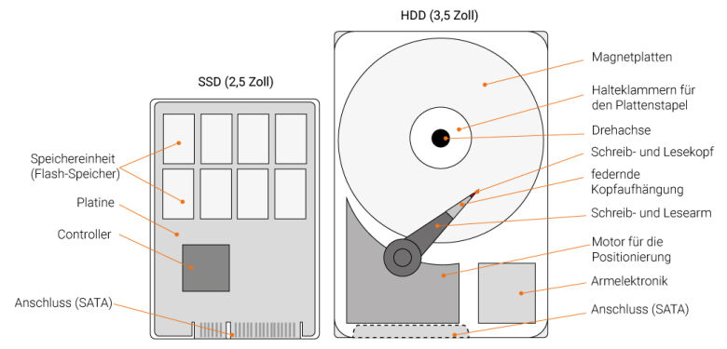

1. **Geben** Sie die fünf zentralen Größen der Festplattengeometrie an.

* **Seiten**
* **Spuren/Tracks**
* **Zylinder**
* **Block(4096 Byte)**
* **Sektor**

1. **Erklären** Sie, warum eine Festplatte defekt ist, wenn Luft von außen eindringt.

**Verschmutzungen sind eine Todsünde für eine Festplatte, kleinste Staubkörnchen können die Festplatte beschädigen. Durch den Bodeneffekt entsteht ein leichter Überdruck, der wie ein Luftpolster wirkt. Durch zusätzliche Luft verändert sich Physik.**

1. **Benennen** Sie die Komponente, welche die Operationen in der Festplatte organisiert.

**Controller**

1. **Geben** Sie zwei wichtige Kenngrößen der Performance von Festplatten an.

**Bauform**

**Umdrehungszahl (U/Min)**

**Größe des Cache**

1. **Benennen** Sie, welche interne Schnittstelle meistens für den Datenanschluss verwendet wird.

**PATA/SATA**

1. **Geben** Sie an, wie die Energieversorgung der Festplatte erfolgt.

**Durch das SATA-Stromkabel, welches vom Netzteil kommt.**